中共潜江市委党校位置地图
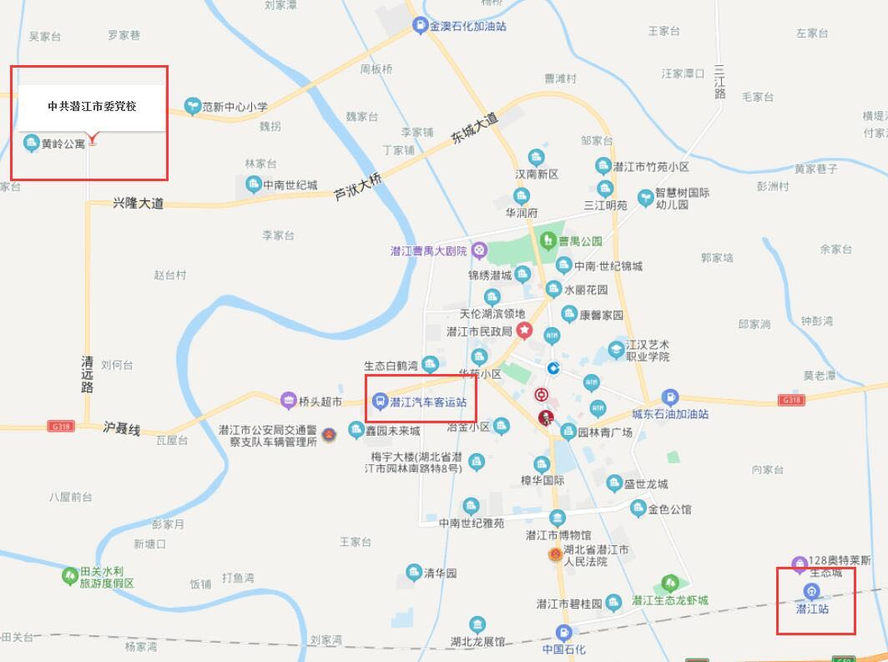
具体地址：中共潜江市委党校（潜江市周矶街道楚才大道与清远路交叉口）
乘车路线：
1.考生可乘坐202路公交车到市委党校站下车（首发站为潜江火车站，发车时间为6:20，从潜江火车站到市委党校站约35分钟）；乘坐216B路公交车到市委党校站下车（首发站为潜江公交总站，发车时间为6:20，从潜江公交总站到市委党校站约35分钟）。
2.考生可驾车或乘坐出租车到市委党校，从潜江汽车客运站到市委
党校约20分钟。

